Formas de test
AutoTests online
Principio del formulario
Test de Concetración
Completa adecuadamente:
1.- El médico es al hospital, lo que el músico a...
el violín
la orquesta
la fiesta
2.- El ojo es a la vista, lo que ... es al tacto
la mano
los nervios
la piel
3.- Vista es a relámpago, como ... es a oído
ruido
rayo
trueno
4.- A es a Z, como ... es a terminar
acabar
empezar
primero
5.- Fatiga es a ejercicio, como ... es a mucha comida
obesidad
indigestión
caries
6.- Risa es a chiste, lo que lágrima es a ...
llorar
triste
desgracia

Test de Atención (I)
1.- ¿Cual de las 3 opciones propuestas completa adecuadamente la serie propuesta? :
100 - 108 - 105 - 113 ...
110 - 113 - 105
121 - 118 - 126
110 - 118 - 115
2.- Observa cómo cambia la serie y deduce cómo continuará:
1 2 3 A B C D 4 5 6
1 2 A 3 B C 4 D 5 6
1 A 2 B 3 4 C 5 D 6
.................................
A B 1 2 3 4 5 6 C D
A 1 B 2 3 4 5 6 C D
A 1 B 2 3 4 5 C 6 D
A B 1 2 3 4 5 C 6 D 4
3.- Elige la continuación apropiada para cada serie:
Serie 1: AA 2 C 44 EE 6....
G 88
GG 8
66 G
Serie 2: A ZZ BB YYY CCC XXXX
DDDD WWWW
DDDD WWWWW
DDDD WWWWWW

Ver `pruebas en http://www.tecnicasdeestudio.com/gabinete.html

TEST DE CONCENTRACION Y RAPIDEZ

Concéntrate y actúa rápido, tienes tres minutos para completar el ejercicio.

1. Lee todo antes de hacer nada,

2. Pon tu nombre en la parte superior de este papel.

3. Haz un círculo alrededor de la palabra "nombre" de la instrucción nº 2.

4. Pinta seis cuadrados pequeños en la parte inferior izquierda del papel.

5. Ahora pon una X en cada cuadrito.

6. Dibuja triángulos en la parte inferior derecha.

7. Pinta un círculo en torno a cada triángulo.

8. Firma al final de la página.

9. Detrás del título de esta página, pon. " venga, venga, venga, vamos".

10. Cuando llegues a este punto dí en voz alta tu nombre de pila
11. Ahora dí muy fuerte el de tus abuelos paternos.
12. En la parte posterior de este papel, multiplica 425 x 7528.

13. Añádele 396 y pon el resultado aquí: _ _ _ _ _ _

14. Repasa las operaciones anteriores, no sea que te hayas confundido.

15. Pon rectángulo en torno a la palabra 'pila" de la instrucción nº 10.

16. Si has seguido bien las Instrucciones hasta aquí, di en voz alta: ¡¡¡YUUUUUUPIIII!!!. Si estás hasta el gorro de tantas instrucciones y presión, puedes decir ¡¡¡TE ODIO!!! O ¡¡¡ Qué fastidio!!!! a tu comodidad, pero eso sí, bien fuerte.

17. Cuenta en voz alta hacia atrás desde 13 hasta 1.

18. Ahora, que has terminado de leer todas las instrucciones con cuidado, haz sólo lo que indica la nº 2.

UNA SIMPLEZA DE EJERCICIO DE ATENCION
Pero ¿cuántos de los presentes harían
sin un solo error una hoja como esta?
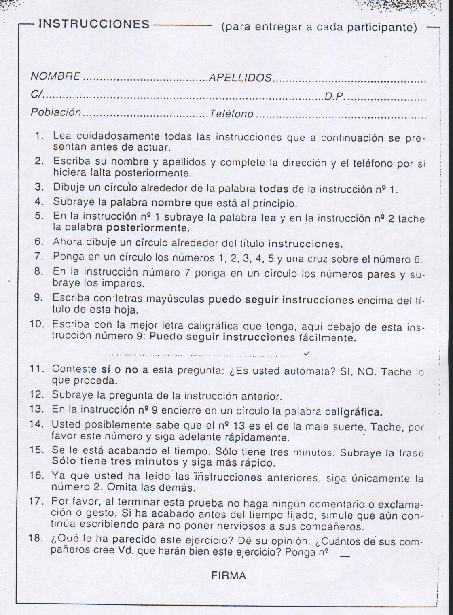
Final del formulario

